НАЦІОНАЛЬНИЙ ТЕХНІЧНИЙ УНІВЕРСИТЕТ УКРАЇНИ
«КИЇВСЬКИЙ ПОЛІТЕХНІЧНИЙ ІНСТИТУТ»
ФАКУЛЬТЕТ ІНФОРМАТИКИ І ОБЧИСЛЮВАЛЬНОЇ ТЕХНІКИ
КАФЕДРА ОБЧИСЛЮВАЛЬНОЇ ТЕХНІКИ

Лабораторна робота №2
з дисципліни «Архітектура комп’ютерів 3»

Виконав:
студент 3 курсу
групи ІВ-83
Матвійчук Андрій

Перевірив:
Нікольський С.С.

Київ 2021 р.
Тема: Основні інструкції 32-бітного ARM процесора для мікроконтролерів
Мета: Навчитися використовувати асемблерні інструкції ядра CortexM4, працювати з процедурами і базово зрозуміти архітектуру ядра.

Варіант:

Номер залікової книжки: 8320
8328%5 = 0
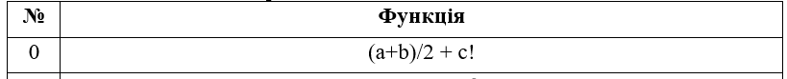

Код програми:
.global lab1
.syntax unified
#define A #2
#define B #4
#define C #3
lab1:
push {lr}
mov r0, A
mov r1, B
ADD r0, r0, r1
mov r1, #2
SDIV r0, r0, r1
mov r1, #1
mov r2, C

.fact:
MUL r1, r2
SUBS r2, #1
bne .fact
ADD r0, r0, r1
mov r1, #0
mov r2, #0
pop {pc}
Скріншоти роботи програми:
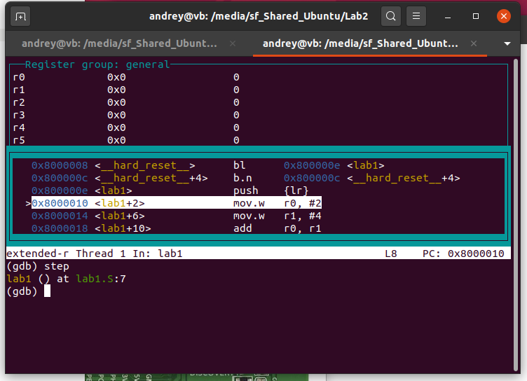
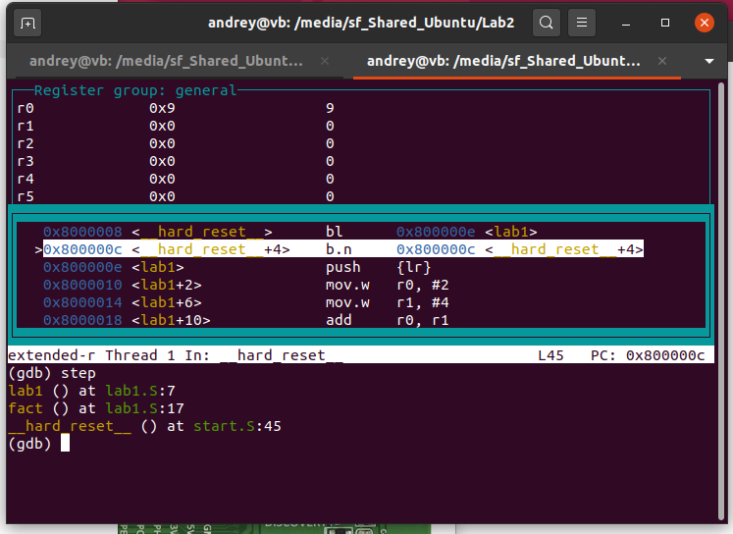

Перевірка отриманого результату:
